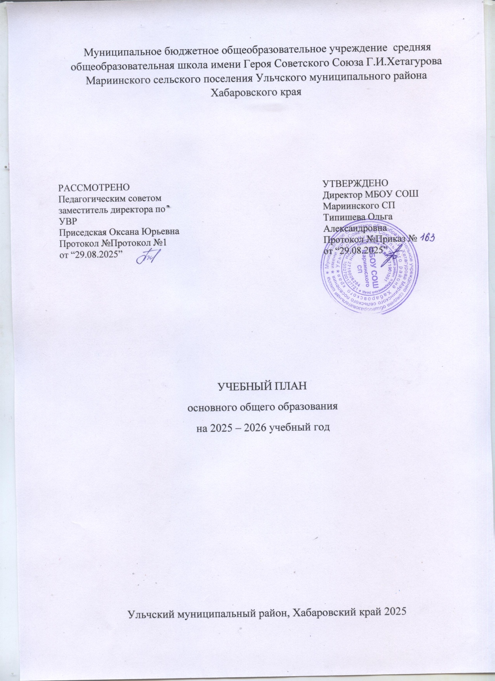

Муниципальное бюджетное общеобразовательное учреждение средняя общеобразовательная школа имени Героя Советского Союза Г.И.Хетагурова Мариинского сельского поселения Ульчского муниципального района Хабаровского края

РАССМОТРЕНО  Педагогическим советом  заместитель директора по УВР  Приседская Оксана Юрьевна  Протокол №Протокол №1  от “29.08.2025” |  | УТВЕРЖДЕНО  Директор МБОУ СОШ Мариинского СП  Типишева Ольга Александровна  Протокол №Приказ №  от “29.08.2025”

УЧЕБНЫЙ ПЛАН
основного общего образования
на 2025 – 2026 учебный год

Ульчский муниципальный район, Хабаровский край 2025
ПОЯСНИТЕЛЬНАЯ ЗАПИСКА

Учебный план основного общего образования Муниципальное бюджетное общеобразовательное учреждение средняя общеобразовательная школа имени Героя Советского Союза Г.И.Хетагурова Мариинского сельского поселения Ульчского муниципального района Хабаровского края (далее - учебный план) для 5-9 классов, реализующих основную образовательную программу основного общего образования, соответствующую ФГОС ООО (приказ Министерства просвещения Российской Федерации от 31.05.2021 № 287 «Об утверждении федерального государственного образовательного стандарта основного общего образования»), фиксирует общий объём нагрузки, максимальный объём аудиторной нагрузки обучающихся, состав и структуру предметных областей, распределяет учебное время, отводимое на их освоение по классам и учебным предметам.
Учебный план является частью образовательной программы Муниципальное бюджетное общеобразовательное учреждение средняя общеобразовательная школа имени Героя Советского Союза Г.И.Хетагурова Мариинского сельского поселения Ульчского муниципального района Хабаровского края, разработанной в соответствии с ФГОС основного общего образования, с учетом Федеральной образовательной программой основного общего образования, и обеспечивает выполнение санитарно-эпидемиологических требований СП 2.4.3648-20 и гигиенических нормативов и требований СанПиН 1.2.3685-21.
Учебный год в Муниципальное бюджетное общеобразовательное учреждение средняя общеобразовательная школа п. Мариинский рейд Мариинского сельского поселения Ульчского муниципального района Хабаровского края начинается 02.09.2025 и заканчивается 26.05.2026.
Продолжительность учебного года в 5-9 классах составляет 34 учебные недели.
Учебные занятия для учащихся 5-9 классов проводятся по 5-ти дневной учебной неделе.
Максимальный объем аудиторной нагрузки обучающихся в неделю составляет в 5 классе – 29 часов, в 6 классе – 30 часов, в 7 классе – 32 часа, в 8-9 классах – 33 часа. .
Учебный план состоит из двух частей — обязательной части и части, формируемой участниками образовательных отношений. Обязательная часть учебного плана определяет состав учебных предметов обязательных предметных областей.
Часть учебного плана, формируемая участниками образовательных отношений, обеспечивает реализацию индивидуальных потребностей обучающихся. Время, отводимое на данную часть учебного плана внутри максимально допустимой недельной нагрузки обучающихся, может быть использовано: на проведение учебных занятий, обеспечивающих различные интересы обучающихся
В Муниципальное бюджетное общеобразовательное учреждение средняя общеобразовательная школа п. Мариинский рейд Мариинского сельского поселения Ульчского муниципального района Хабаровского края языком обучения является русский язык.
Промежуточная аттестация – процедура, проводимая с целью оценки качества освоения обучающимися части содержания (четвертное оценивание) или всего объема учебной дисциплины за учебный год (годовое оценивание).
Промежуточная/годовая аттестация обучающихся за четверть осуществляется в соответствии с календарным учебным графиком.
Все предметы обязательной части учебного плана оцениваются по четвертям. Предметы из части, формируемой участниками образовательных отношений, являются безотметочными и оцениваются «зачет» или «незачет» по итогам четверти.
Промежуточная аттестация проходит на последней учебной неделе четверти. Формы и порядок проведения промежуточной аттестации определяются «Положением о формах, периодичности и порядке
текущего контроля успеваемости и промежуточной аттестации обучающихся Муниципальное бюджетное общеобразовательное учреждение средняя общеобразовательная школа п. Мариинский рейд Мариинского сельского поселения Ульчского муниципального района Хабаровского края.
Освоение основной образовательной программ основного общего образования завершается итоговой аттестацией.
Нормативный срок освоения основной образовательной программы основного общего образования составляет 5 лет.

УЧЕБНЫЙ ПЛАН

Предметная область | Учебный предмет/курс | Количество часов в неделю
Предметная область | Учебный предмет/курс | 5 | 6 | 7 | 8 | 9
Обязательная часть
Русский язык и литература | Русский язык | 5 | 6 | 4 | 3 | 3
Русский язык и литература | Литература | 3 | 3 | 2 | 2 | 3
Иностранные языки | Иностранный язык | 3 | 3 | 3 | 3 | 3
Математика и информатика | Математика | 5 | 5 | 0 | 0 | 0
Математика и информатика | Алгебра | 0 | 0 | 3 | 3 | 3
Математика и информатика | Геометрия | 0 | 0 | 2 | 2 | 2
Математика и информатика | Вероятность и статистика | 0 | 0 | 1 | 1 | 1
Математика и информатика | Информатика | 0 | 0 | 1 | 1 | 1
Общественно-научные предметы | История | 3 | 3 | 3 | 2 | 2.5
Общественно-научные предметы | Обществознание | 0 | 0 | 0 | 1 | 1
Общественно-научные предметы | География | 1 | 1 | 2 | 2 | 2
Естественно-научные предметы | Физика | 0 | 0 | 2 | 2 | 3
Естественно-научные предметы | Химия | 0 | 0 | 0 | 2 | 2
Естественно-научные предметы | Биология | 1 | 1 | 1 | 2 | 2
Искусство | Изобразительное искусство | 1 | 1 | 1 | 0 | 0
Искусство | Музыка | 1 | 1 | 1 | 1 | 0
Технология | Труд (технология) | 2 | 2 | 2 | 1 | 1
Физическая культура | Физическая культура | 2 | 2 | 2 | 2 | 2
Основы безопасности и защиты Родины | Основы безопасности и защиты Родины | 0 | 0 | 0 | 1 | 1
Итого |  | 27 | 28 | 30 | 31 | 32.5
Часть, формируемая участниками образовательных отношений
Наименование учебного курса
Смысловое чтение |  | 1 | 1 | 1 | 0 | 0
Черчение |  | 0 | 0 | 1 | 1 | 0
Основы учебно-исследовательской и проектной деятельности |  | 0 | 0 | 0 | 1 | 0.5
Итого |  | 1 | 1 | 2 | 2 | 0.5
ИТОГО недельная нагрузка |  | 28 | 29 | 32 | 33 | 33
Количество учебных недель |  | 34 | 34 | 34 | 34 | 34
Всего часов в год |  | 952 | 986 | 1088 | 1122 | 1122

План внеурочной деятельности (недельный)
Муниципальное бюджетное общеобразовательное учреждение средняя общеобразовательная школа п. Мариинский рейд Мариинского сельского поселения Ульчского муниципального района Хабаровского края
Учебные курсы | Количество часов в неделю
Учебные курсы | 5 | 6 | 7 | 8 | 9
Основы военной подготовки | 0 | 0 | 0 | 0.5 | 0
Биофизика | 0 | 0 | 0 | 0 | 0.5
Сложные вопросы биологии | 0 | 0 | 0 | 0 | 0.5
Техника освоения слесарного станка | 0.5 | 0.5 | 0.5 | 0.5 | 0
Сложные вопросы географии | 0 | 0 | 0 | 0 | 0.5
Математика.Психология.Интеллект. | 0 | 0 | 0 | 0 | 0.5
Формирование функциональной и финансовой грамотности | 0.5 | 0.5 | 0.5 | 0.5 | 0.5
Смысловое чтение | 0 | 0 | 0 | 1 | 1
Подготовка к ОГЭ по информатике | 0 | 0 | 0 | 0 | 0.5
Информационно-просветительские занятия "Разговоры о важном" | 1 | 1 | 1 | 1 | 1
Россия- мои горизонты | 0 | 1 | 1 | 1 | 1
География Хабаровского края | 0.5 | 0 | 0 | 0 | 0
Профориентационный курс "Тропинка в профессию" | 0.5 | 0 | 0 | 0 | 0
Подготовка к ОГЭ по английскому языку | 0 | 0 | 0 | 0 | 0.5
ИТОГО недельная нагрузка | 3 | 3 | 3 | 4.5 | 6.5

